Чебоксары -мой край родной

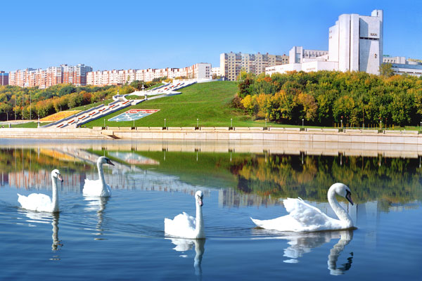

Россия – многонациональная страна. В ней живут русские и татары, башкиры и удмурты, ненцы и чуваши… Но для каждого человека, кроме страны, в которой он живёт, дороже всего на свете его малая родина.

Малая родина – это то место, где человек родился, вырос, учился, где живут его родные. Это то место, любовь к которому поселяется в сердце человека навсегда. Но осознание своей Родины, чувства любви к ней возникают не сразу. И для каждого этот процесс происходит по-разному. Для ребенка в детстве важнее всего мать и отец. Но, подрастая, он начинает испытывать привязанность к друзьям, к родной улице, к реке, к лесам, полям, к своему селу или городу. И неважно, чем является твоя Родина: большим промышленным городом или маленькой деревенькой и как этот город или деревня выглядят. Главное то, что это всё родное, знакомое тебе с детства.

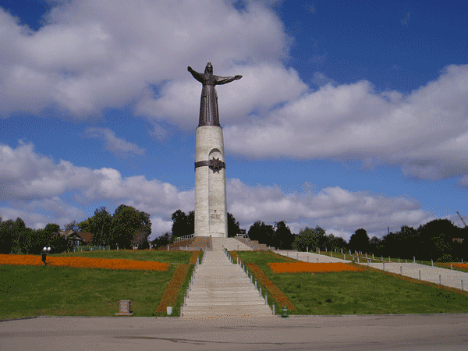

Родину, как и отца с матерью, не выбирают. Ты её принимаешь, любишь такую, какая она есть. И только взросл человек постоянно осознает свою принадлежность к матери-родине, ответственность за нее, а главное - несоизмеримую любовь к ней. Так рождается гражданин, так формируется патриот.

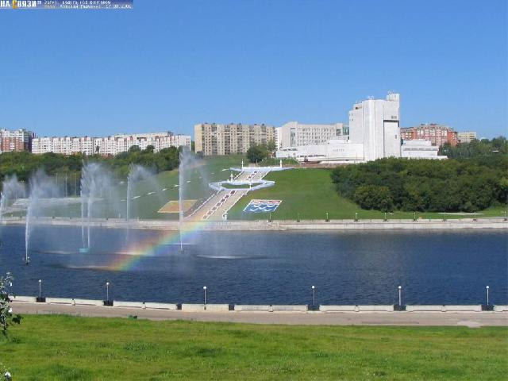

Спросим у своих друзей, родных, что такое Родина, и получим разные ответы. Кто-то скажет, что это место, где человек родился, вырос, то есть какой-то город, поселок, село. Другие вспомнят родной дом, где они сделали первый шаг и произнесли первое слово «мама». Третьи могут возразить, что Родина начинается с близких людей. И все будут правы, потому что каждый сам решает, по-своему чувствует, где, как и с чего начинается для него Родина.

Вот как ответили ученики нашей школы на этот вопрос:

Моя Родина – Россия, но у каждого человека есть и своя «малая Родина» - это место, где ты родился и вырос, где сделал свои первые шаги, пошел в школу, нашел друзей настоящих и верных. А еще это место, где человек стал Человеком, научился отличать плохое от хорошего, творить добро, любить, где услышал первые добрые слова и песни, это неотъемлемая часть твоей жизни, такая же необходимая, как семья, дом, друзья.

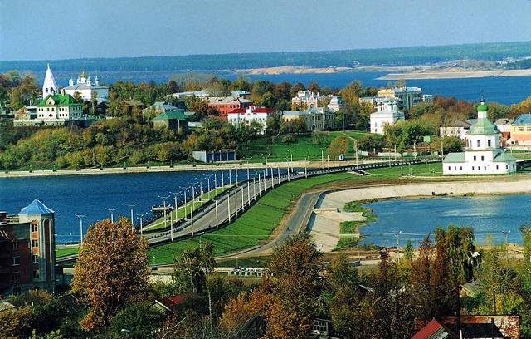

Пожалуй, самые волнующие и трогательные воспоминания для каждого человека-это воспоминания о родных местах, любимых улицах и тропинках, об уютных парках или живописных берегах родной реки … Родной край самое любимое и красивое место на земле.

Ученики 3 В класса Радушина Елизавета, Харитонов Александр и Фёдорова Влада участвовали во всероссийском конкурсе «Путешествия по России» в номинации «Сочинение о родном крае» и заняли первые места. В своих сочинениях дети писали, что родной край для них самое любимое и красивое место на земле. Здесь самая красивая природа, самые уникальные достопримечательности, самые красивые и добрые люди. Здесь всё своё, такое родное и любимое.

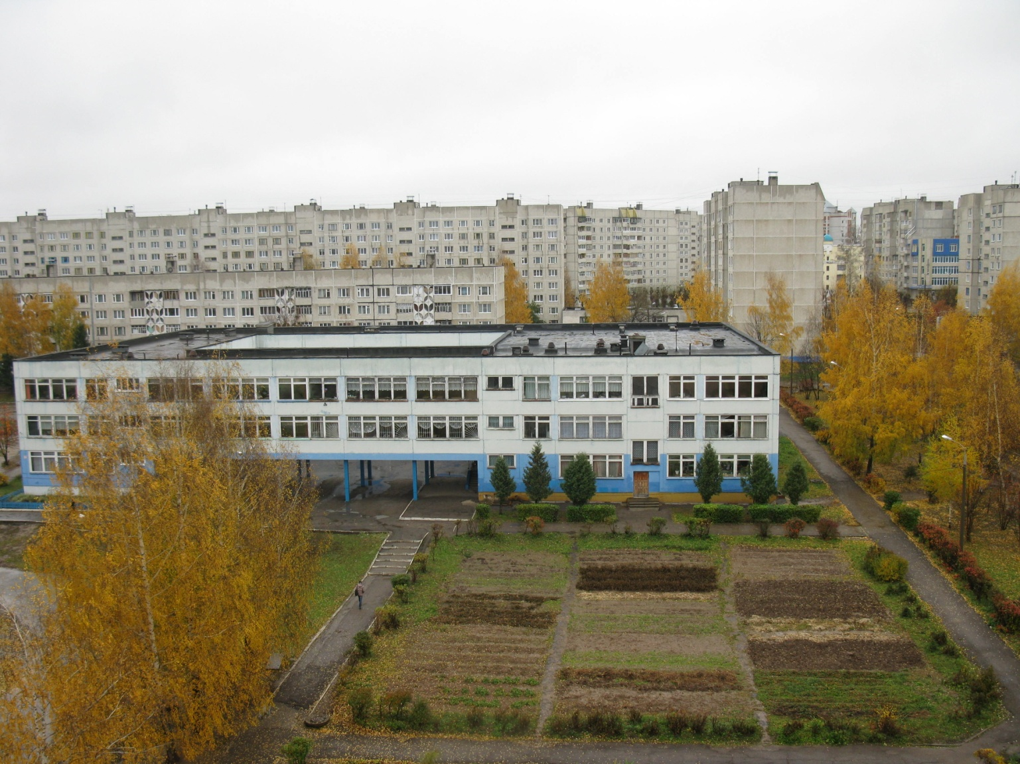

Радушина Елизавета:

У каждого из нас есть своя малая родина-тот уголок земли, где мы появились на свет, где проходит наше детство. Для меня это-Чувашия. Прекрасный и любимый край, богатый талантливыми людьми, своей интересной историей, своей культурой. Мне нравится в городе всё: современные дома, древние храмы, уютные зелёные парки, заповедники. На правом берегу Чебоксарского залива высится монумент Матери-покровительницы, которая как бы обнимает весь город и благословляет всех живущих в нём людей.

Во все времена поэты слагали стихи и песни о Родине. Писатели и художники посвящали родной земле свои произведения. С именем Отчизны в сердце и на устах шли её лучшие сыны и дочери в бой с врагами, совершали героические подвиги. Ведь любовь к Родине можно сравнить только с любовью к своим близким. Потеря их означает глубокую скорбь, а потеря Родины - потерю человеческого счастья, потерю веры в будущую жизнь, потерю самого себя. А если нужно было постоять за любимую Родину, за её честь и независимость, то люди отдавали самое дорогое, что есть у человека – жизнь.

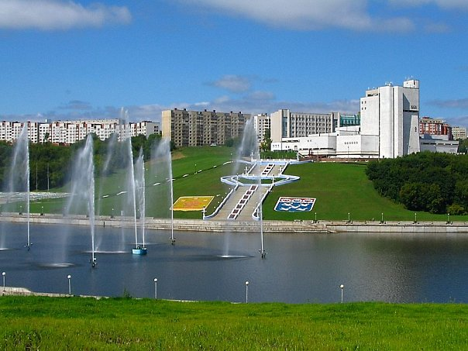

**Приглашение в Чувашию**

Знаете ли Вы страну такую,  
Древнюю и вечно молодую,  
Где в лесу тетерева токуют –  
Словно песней сердце околдуют,  
Где коль праздник – от души ликуют,  
Коль работа — гору дай любую!  
Знаете ли Вы такой народ,  
У которого сто тысяч слов,  
У которого сто тысяч песен  
И сто тысяч вышивок цветет?  
Приезжайте к нам — и я готов  
Это все проверить с вами вместе.

П. Хузангай

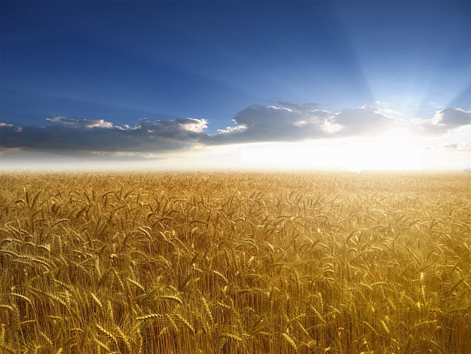

## Василий Давыдов-Анатри

### Расти и крепни, край чувашский.

Чувашский край -  
передо мною,  
И гордый голос  
все слышней.  
Я славлю песней молодою  
Восход его высоких дней.  
Чувашский край, с какой  
любовью  
Ты с малых лет меня растил  
И душу радует сыновью  
Размах твоих растущих крыл.  
Чувашский край мой,  
под защитой  
России - матери твой взлет.  
Мы с ней судьбой и сердцем  
слиты  
Века и на века вперед.  
Чувашский край, расти  
и крепни,  
Волною волжскою звуча

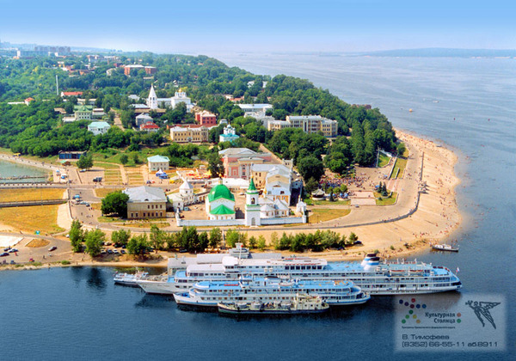

### Воздух

Мой край —  
Мой воздух животворный!  
Я говорю тебе, любя:  
Ты есть — и дышится просторно,  
Остыло б сердце без тебя.  
Мой край родной,  
Мой воздух чистый,  
Мои волшебные леса!  
Надела светлое монисто  
На луг вечерняя роса.  
Мой край родной,  
Мой воздух свежий,  
Судьба законная моя!  
Мы землю-мать цветами нежим  
Под ликованье соловья.  
Приму беду без укоризны, —  
Нужда и голод не сомнут,  
Но я без матери-Отчизны  
Не проживу и двух минут.  
Мой край,  
Мой воздух животворный,  
Тобой дышу, не надышусь,  
Тебе хоть строчкой стихотворной,  
Хотя бы словом,  
Но – сгожусь!

А.Лукин

